Mysql 是关系型数据

Mysql（关系型数据库先建表）, redis（缓存数据库） mongodb 非关系数据库（爬虫用）

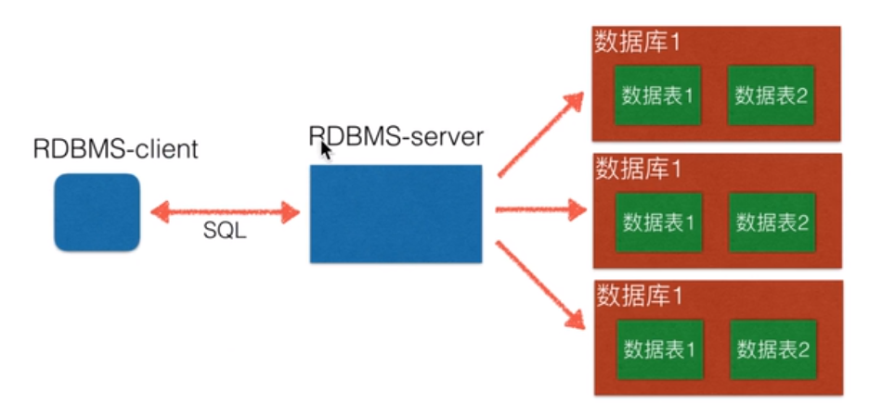

RDBMS（关系型管理系统） 管理数据库的软件，RDBMS 用sql语句来和mysql数据库通信。

Mysql 开启命令：

Sudo services mysql start/stop

Port : 3306

Mysqld.cnf文件为配置文件

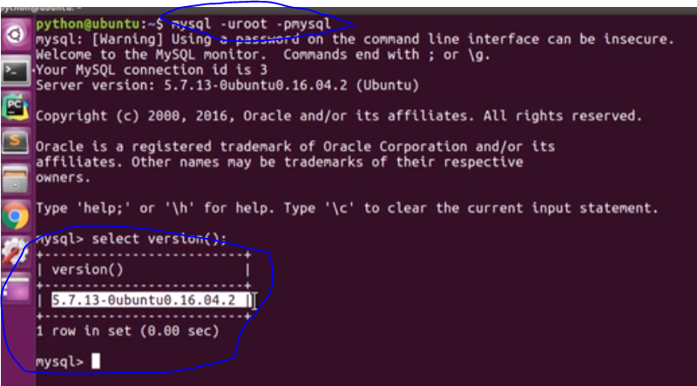

登录 mysql 命令 ： mysql -uroot -p

退出 mysql 方式 ： exit/quite/Ctrl+D

显示当前所有数据库： show databases; （注意分号很难重要）

显示当前数据库时间： select now();

显示数据库版本： select version();

创建数据库语句：create database db1;

查看刚建的数据库：show create database bd1;

创建数据库指定编码格式：create databse bd2 charset=utf8;

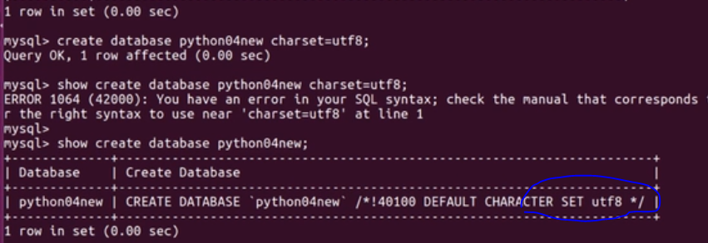

删除数据库：drop database bd1

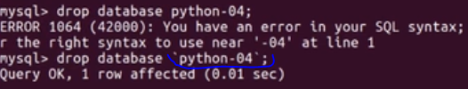

1前面的那个· 是把带-的字符串连接在一起 ，不然mysql不认识是一起的

使用那个数据库：use db1;

查看当前使用的数据库 ：Select database();

查看当前数据库里所有表：show tables;

创建表： create table hero(id int, name varchar(30));

查看表结构： desc hero;

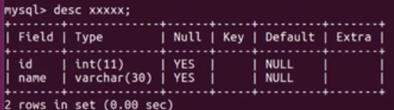

创建表： create table heroname(id int primary key not null auto_increment, name varchar(30));

再看下： desc heroname

格式化：create table heroname(

id int primary key not null auto_increment,

name varchar(30)

);

Unsignd 表示无符号

例如：

Create table students(

Id int unsigned not null primary key auto_increment,

Name varchar(30),

Age tinyint unsigned default 0,

High dcimal(5,2),

Gender enum(“男”，”女”) default “保密”,

Cls_id int unsigned

);

Desc students; 查看students表结构

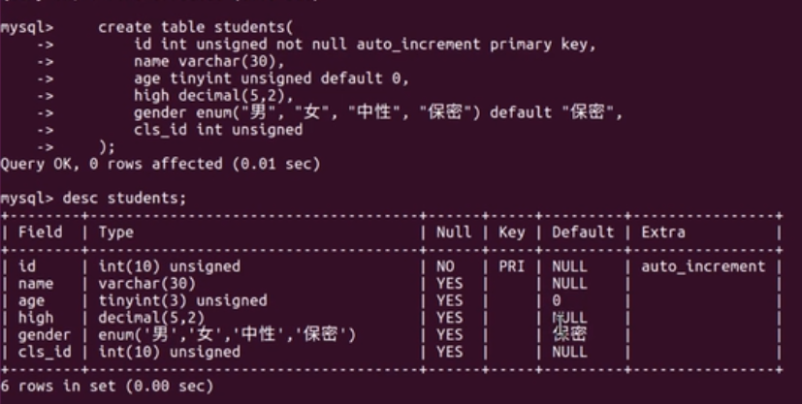

插入数据 ： insert into students values(0,”老王”,18,175.88,”男”,0)

查看数据 ： select * from students;

Create table class(

Id int unsigned not null auto_increment primary key,

Name varchar(30)

);

Insert into class values(0,”老王”);

Select * from class;

修改表结构： alter table students add birthday datetime;

Alter table students modify birthday date: --修改字段类型

Alter table students change birthdday birth date default “2000-01-01”

删除字段： alter table students drop high; --删除 hight 字段

删除数据库 ： drop databases 名字;

删除表 ： drop table 表名;

显示表：show create table students;

---------------------------------------------------------------------------------

增删改查： curd

Insert into class values(0,”A班级”);

Select * from class ;

Insert into students values(0,”小王”,19,”男”,1,”1990-01-01”);

部分插入数据：

Insert into students values(null,”小王”,19,”男”,1,”1990-01-01”);

Insert into students values(default,”小王”,19,”男”,1,”1990-01-01”);

枚举类型的下标从1开始，1对应第一个枚举值。

Insert into students values(default,”小王”,19,2,1,”1990-01-01”);

只写一部分：

Insert into students(name,gender) values(“小巧”,2);

多行插入语句：

Insert into students(name,gender) values(“小巧”,2),(“大桥”,2);

Insert into students values(default,”小王”,19,”男”,1,”1990-01-01”),(default,”老虎”,19,”男”,1,”1990-01-01”);

更新：

Update students set gender =1 where id =7;

Update students set age =22 gender =2 where id =3 ;

查询：

Select * from students;

Select * from students where name =”x”;

Select * from students where id >5;

Select name as 姓名，gender as 性别 from students; --别名

删除： delete from students; -- 物理删除

逻辑删除 -- 只能更加一个删除字段标志

Alter table students add is_delete bit default 0; -- 增加删除字段 默认为0 不删除的意思。

看下效果

Select * from students where is_delete=0;

Update students set is_delete=1 where id =11;

Create database `py_test` charset = utf8;

Use py_test;

Select databases();

Create table student(id int primary key ,

Name varchar(20)

);

Show create table student; 显示数据机构 可复制使用。

**查询：**

Select name , id from student;

Select s.name,s.id from student as s; --别名 表

去重：distinct

Select distinct gender from student;

条件查询 ： where

逻辑运算符：

Select * from stuent where age >18 and age <28;

Select * from student where age>18 or height >=180;

--not 不在范围内

Select * from student where not (age>18 and gender=2);

模糊查询：like %(一个或者多个) _(替换1个)

Select * from student where name like “小%”;

Select * from student where name like “__”; 名字是两个字

-- 至少两个以上字数的名字

Select * from student where name like “__%”;

-- rlike 正则

Select * name from student where name rlike “^周.*”;

Select * name from student where name rlike “^周.*ji$”;

范围查询 ： in

Select name ,age from student where age in (12,18,34);

-- not in

Select name ,age from student where age not in (12,18,34);

-- between ... and ... 范围连续

Select name ,age from student where age between 18 and 34;

-- not between... and ... 不在范围内

Select name ,age from student where age not between 18 and 34;

空判断 ： is null

Select * from student where height is null;

非空 : is not null

Select * from student where height is not null;

**排序 ：**

-- order by 字段

--asc

--desc

Select * from student where (age between 18 and 30) gender =1 **order by age** ;

Select * from student where (age between 18 and 30) gender =1 **order by age asc**;

Select * from student where (age between 18 and 30) gender =1 **order by age desc** ;

Select * from student where (age between 18 and 30) gender =2 **order by height desc** ;

Order by 字段：如果字段相同 按照id大小排 注意逗号分隔

如果想改变，后边加字段 desc/asc

Select * from student where (age between 18 and 30) gender =1 **order by height desc, age asc ,id desc**;

Select * from student order by age asc , height desc

--聚合函数 ：count max avg min round sum

Select count(*) as 总数 from student where gender =1;

--max

Select max(age) from student

Select max (height ) from student where gender =2 ;

-- min

--sum

Select sum(age) from student;

--avg

Select avg(age) from student;

Select sun(age)/count(*) from student ;

--round 例如： round(123.123 ,1) 保留一位小数

--round 四舍五入

Select round(sun(age)/count(*),2) from student ; --求平均后保留两位

Selelct round(avg(height),2) from student where gender =1 ;

聚合 只能显示一列 ，不能显示多列，其实就是一个函数的计算结果，不能出两种结果。

-- 分组 ：group by

Select ... from student group by gender;

Select gender from student group by gender; -- 分组group by 的select 后面只能是分组的字段

分组要和聚合一起用

Select gender ,count(*) from student group by gender;

Select gender,max (age) from student group by gender;

-- 分组里可以加函数 group _concat(name) 显示出名字在那个分组

Select gender ,group_concat(name) from student group by gender;

显示男性人数：

Select gender,count(*) from student where gender =1 group by gender;

Select gender,group _concat(name,”_”,age ) from student where gender =1 group by gender;

-- group _concat(...) 可以做字符串拼接

--having 对分组之后的组进行筛选

Select gender ,group_concat(name) ,avg(age) from student group by gender having avg(age)>30 ;

Having是对分组 或者临时查处的结果的筛选 where 是对表 字段 进行条件分析

-- 分页 limit start (下标),count (个数) --下标从0 开始

Select * from student where gender =2 limit 2;

Select * from student limit 5;

Select * from student limit 1,5;

Select * from student limit 10,5;

--每页显示几个

Select * from student limit 0 ,2;

Select * from student limit 2 ,2;

Select * from student limit 4,2;

Select * from student limit 6,2;

规律：算法--->已知第一组 limit(第一页两个值相加，是下一个页的开头） 0+2 =2 下一个

另外一个算法：limit (第N页 -1）×每个的个数 , 每页的个数;

--limit 分页 要在最后，放在前面就不对

--显示所有女性按照身高从高到低排序 分页

Select * from student where gender =2 order by height desc limit 0,2 ;

-- 连接查询 ：内连接

-- inner join .. on (inner join 连接两个表 on 条件)

-- select .. from 表1 inner join 表2 ;

Select * from student inner join class;

Select * from student inner join class on student.cls_id = class.id;

-- 按照姓名

Select student.* ,class.name from student inner join class on student.cls_id = class.id;

Select student.name ,class.name from student inner join class on student.cls_id = class.id;

-- inner join 只连接两个表都有的内容，只有一个表有点就不显示

-- order By 按照c.name 排序

Select c.name,s.* from student as s inner join class as c on s.cls_id =c.id order by c.name;

-- order by 按照c.name 和 s.id 排序

Select c.name,s.* from student as s inner join class as c on s.cls_id =c.id order by c.name,s.id;

--外连接： left join on 左连接以左表为准取东西 ，然后另一个表如果没有为null

Select * from student as s left join class as c on s.cls_id =c.id;

--right join on 就是和左连接相反，但用左连接换位置一样，所以右连接用的少

--having (从查出的结果里筛选用having 从表里筛选用where)

Select * from student as s left join class as c on s.cls_id =c.id having c.id is null;

--自关联 ：一个字段和本表的另一个字段 有关联 例如：

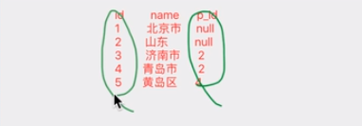

Create table areas(

Aid int primary key ,

Atitle varchar(20),

Pid int

);

Show tables ;

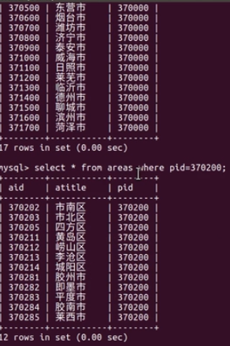

Select * from areas as d inner join areas as city on city.pid = d.aid having d.atitle =”山东省”

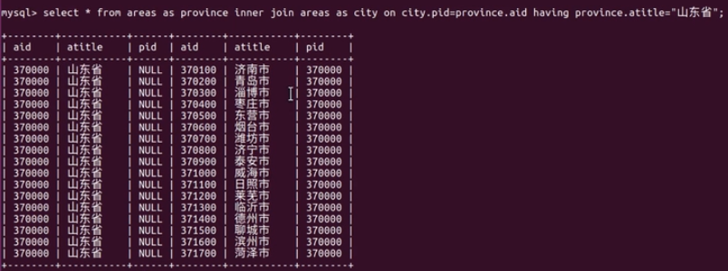

Select d.atitl,city.atitle from areas as d inner join areas as city on city.pid = d.aid having d.atitle =”山东省”

--子查询 ：

Select * from student where height =(select max(height) from student)

数据库设计：

三范式：按照范式设计 运行效率能高

一范式 ：不能再拆分 --字段的值不能再拆分出来，能拆分就单独建个字段。

二范式：一必须要有主键，主键之外的其他值，必须要和主键有关系，有两个主键就要有两个关系，不能就拆 两个表

三范式：字段的依赖关系必须唯一，关系多就拆表

1. R模型：E是实体，R是关系。

多对1的时候：在多大里面添加一个关系字段，经验

多对多的时候：必须新建一个关系表（聚合表），经验

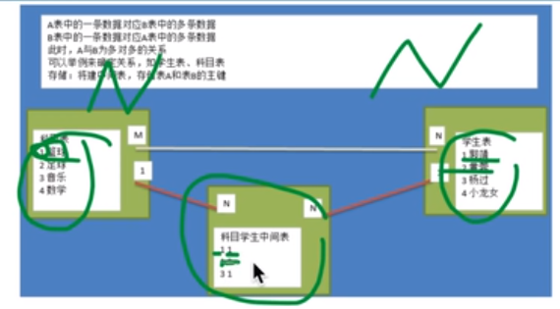

Update goods as g inner join goods_cates sa c on g.catename=c.name set g.catename =c.id;

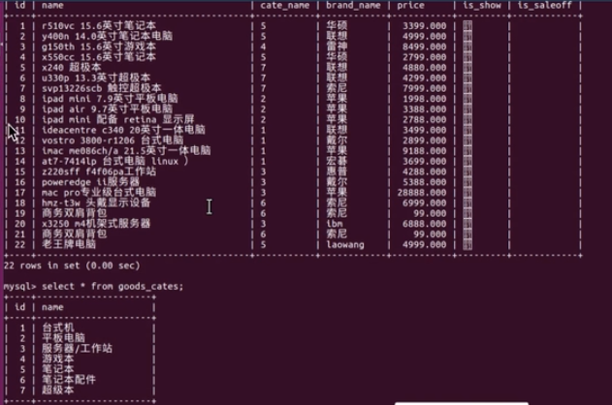

Desc goods; --查看表结构

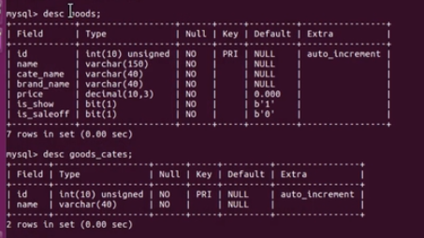

--修改表字段结构

**Alter table** goods **change** cate_name cate_id int unsigned not null;

Desc goods;

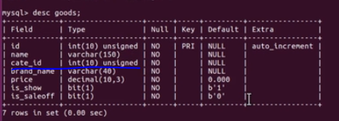

--设置**外键**

**Alter table** goods **add foreign key** (cate_id) **refernces** goods_cates(id);

--插入 从其他表里结果插入新表里

Insert into goods_cates(name) select cate_name from goods group by cate_name; --不加valus

--把查询结果当作一个表 (表级子查询)

1.Select * from goods inner join(

Select cate_name from goods_cate

) as gc

1. Select * from (select cate_name ,max(price) as max_price from goods group by cate_name)

as g_new

left join goods as g

on g_new.cate_name=g.cate_name and g_new.max_price =g.price

--创建表 和插入结果可以一起执行，但子查询结果字段名必须和创建表一样才行

Create table goods_brands(

Id int unsigned primary key auto_increment,

Name varchar(40) not null

) select brand_name as name from goods group by brand_name;

--

Update table goods as g inner join goods_brands as gb on g.brand_name =gb.name set g.brand_name = gb.id;

Alter table goods change brand_name brand_id int unsigned not null; --可以修改多个字段逗号隔开就行

Alter table goods add foreign key (brand_id) references goods_brands(id); --添加外键

--查看-----外键

Show create table goods;

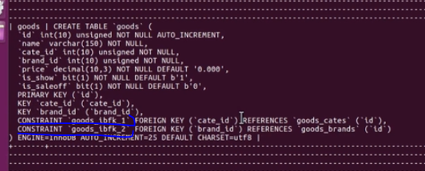

--删除外键要使用上面的名字

Alter table goods drop foreign key goods_ibfk_1;

**SQL注入：**

**输入sql参数，把sql破解，不用输入正确的值，也一样能查到数据。**

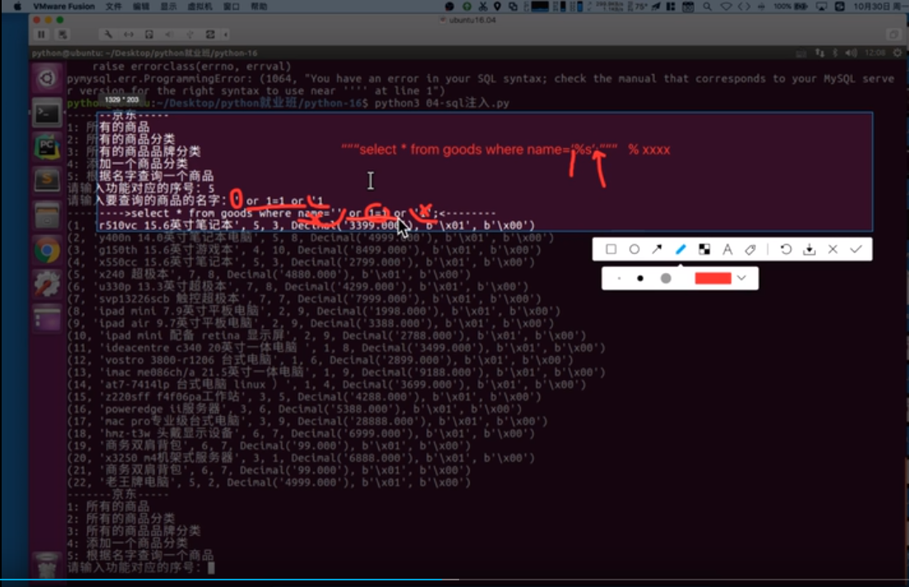

防护sql注入方法：

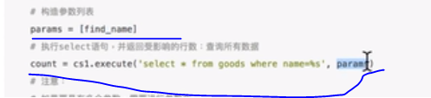

作业：注册 下订单

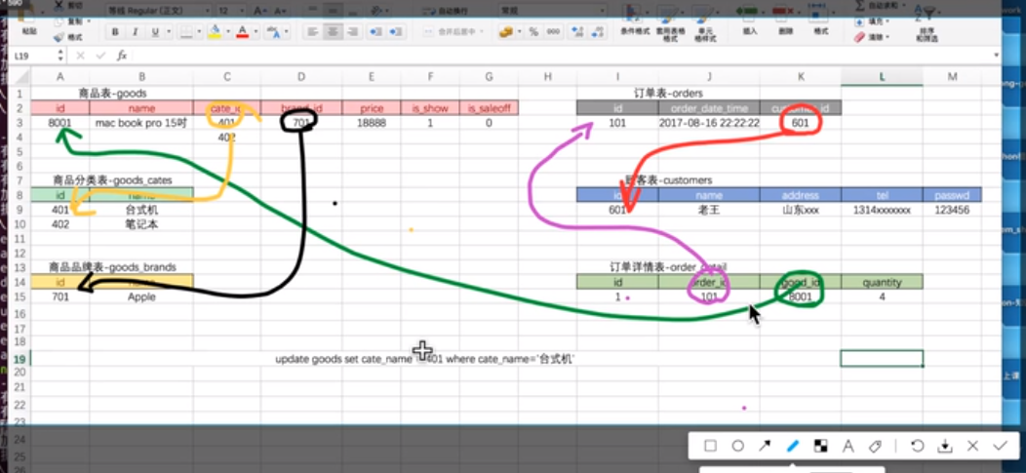

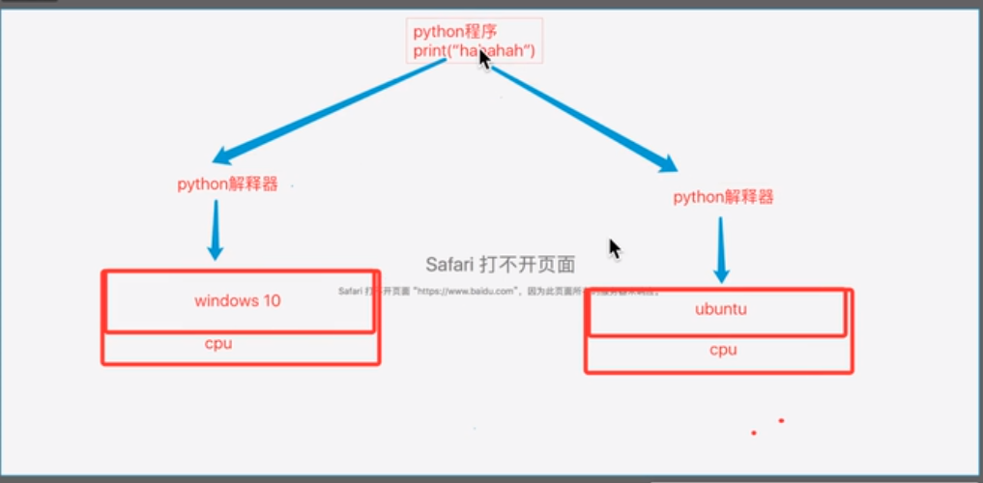

视图：

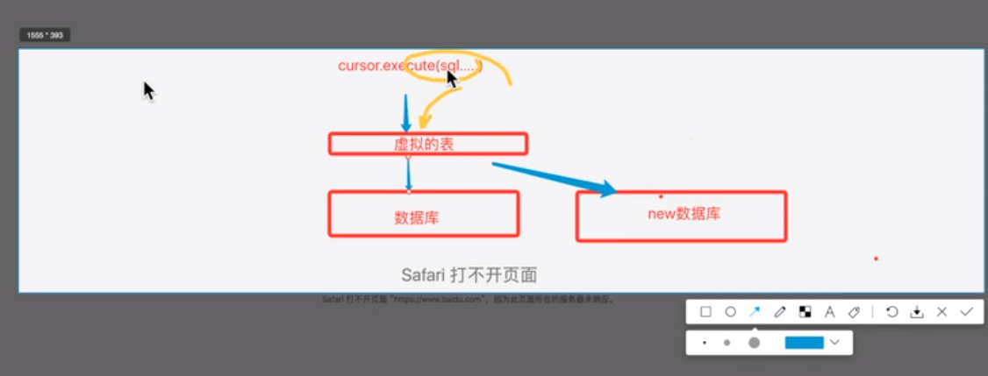

虚拟表 就是 视图 。

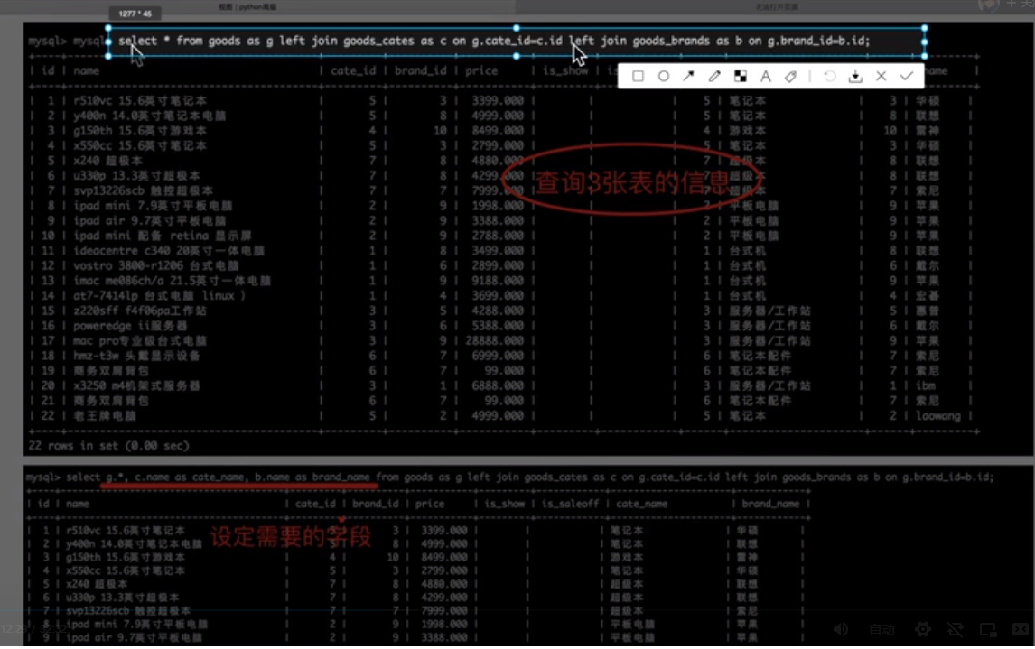

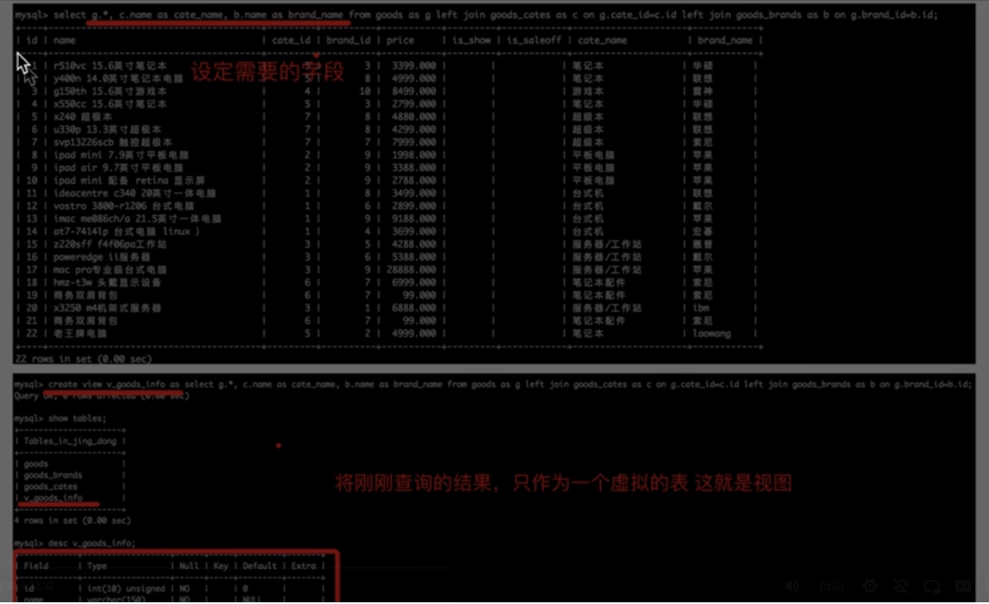

试图 语句格式：

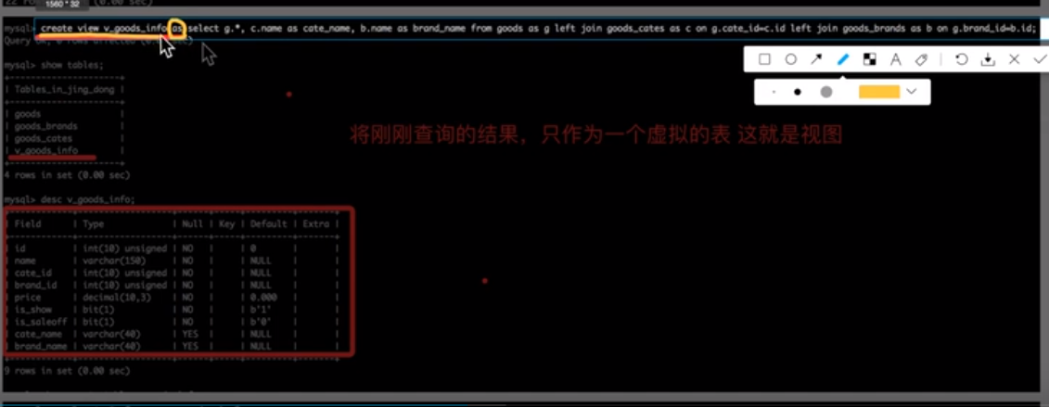

应用：

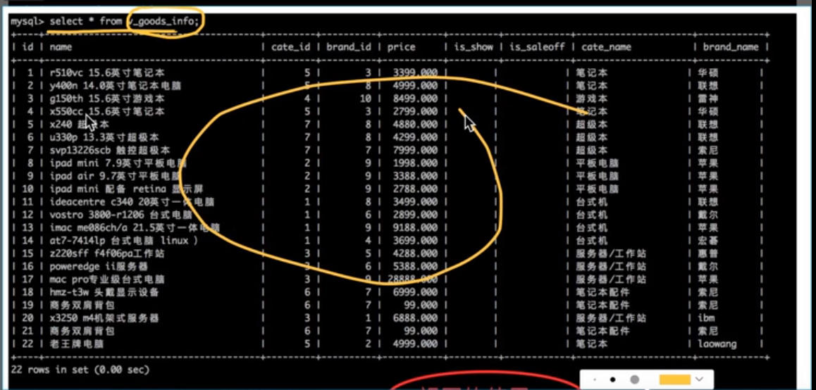

1

Select * from goods as g left join goods_cates sa c on g.cate_id =c.id left join goods_brands as b on g.brand_id = b.id

2

Select g.*, c.name as cate_name,b.name as brand_name from goods as g left join goods_cates sa c on g.cate_id =c.id left join goods_brands as b on g.brand_id = b.id

3

**Create view v_goods_info as** Select g.*, c.name as cate_name,b.name as brand_name from goods as g left join goods_cates sa c on g.cate_id =c.id left join goods_brands as b on g.brand_id = b.id

Show tables;

Select * from v_goods_info limit 5 ;

Update v_goods_info set name =’123’ where id =23; #但是不能执行，因为没有功能，这是视图

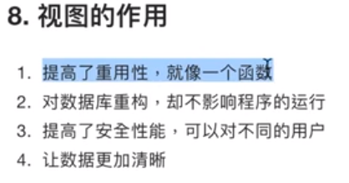

**事物：要么都执行完，要么都不执行。一条业务要完整执行完，要么就一点不执行。**

**事物四大特性 ACID**

1. **原子性**
2. **一致性**
3. **隔离性**
4. **持久性**

**要么都成功，要么都不执行，如果一半成功，那么理解回滚操作。**

1. **start transaction**
2. **Select。。。From。。。。**
3. **Update checking set 。。。。**
4. **Update saving set 。。。**
5. **Commit**

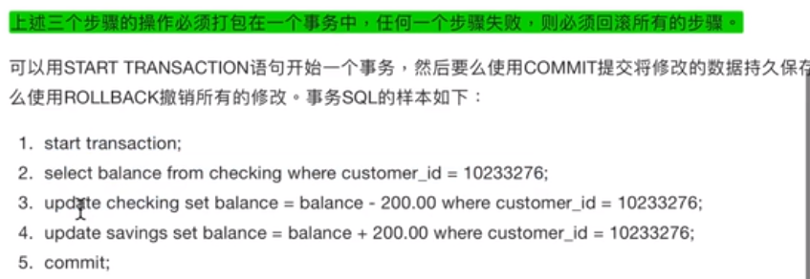

开始事物两种方法：

1.start tranaction /begin

提交事务 ：

Commit

回滚事物 ：

Rollback

**索引：是特殊文件（innorDB）,这个文件里存的都是其他数据的引用。简单说是目录。**

**命令：create index title_index on test_index(title(10));**

**title_index 是索引名**

**test_index(title(10) 表名 字段名**

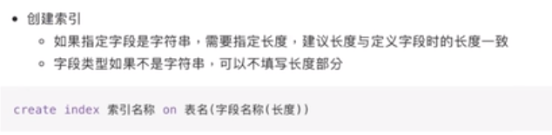

**开启时间监控:**

**Set profiling = 1;**

**查询第10000行的数据**

**Select * from test_index where title =’h-99999’;**

**查看运行的执行时间**

**Show profiles;**

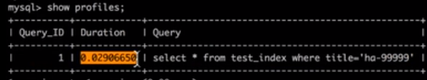

**创建索引：**

**Create index title_index on test_index(title(10));**

**再执行语句：**

**Select * from test_index where title =’h-99999’;**

**再次查看执行的时间：**

**Show profiles; -- 时间变快了**

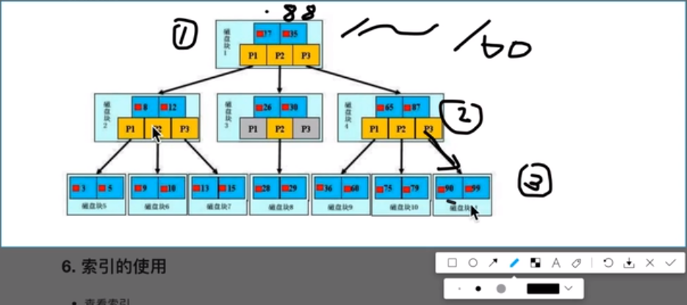

查看索引：

Show index from 表名；

删除索引：

Drop index 索引名 on 表名；

用户管理：

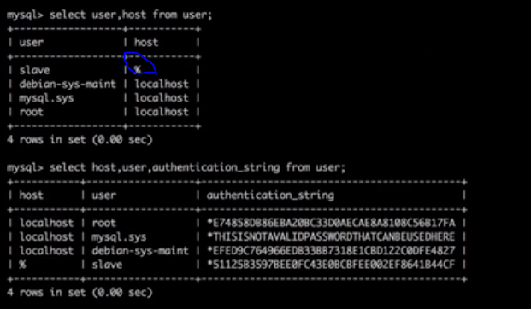

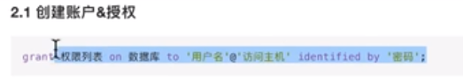

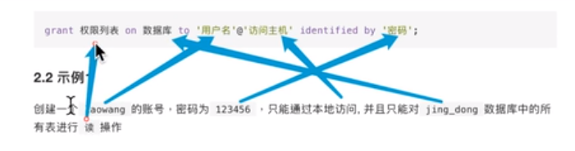

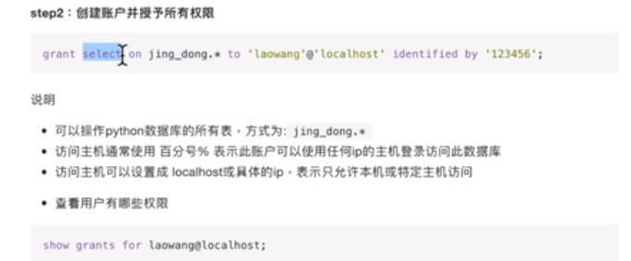

Jing_dong.* 点* ：是说这个数据库里的所有表，如果有具体表就加具体表

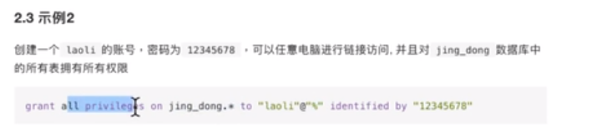

Grant all -- all代表所有权限 ，select 就是只有查询权限。

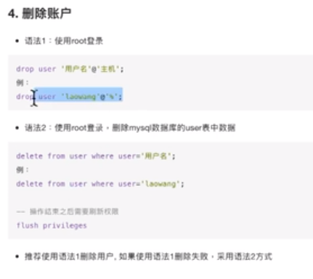

**Mysql的主从：**

**修改的在主里操作，查询在从服务器里查。**

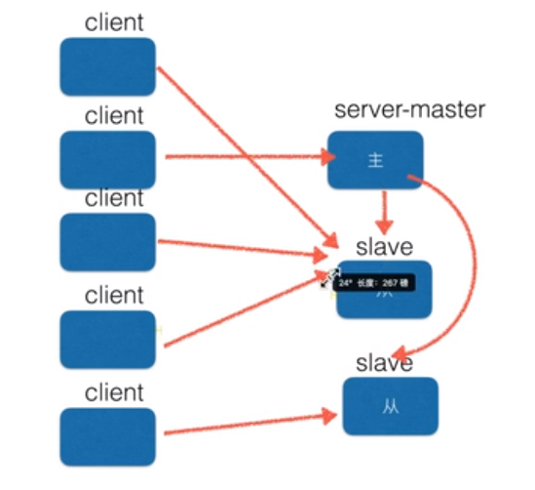

实际意义：读写分离 。提高效率。数据备份。

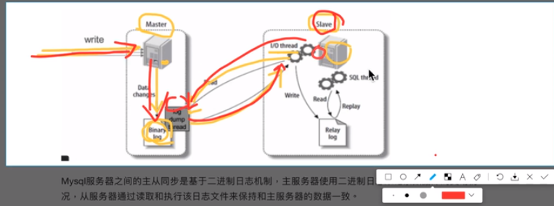

主从必须配置主动日志文件。

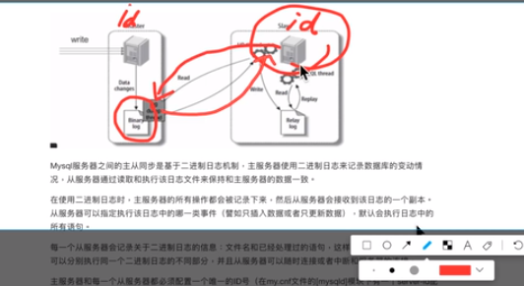

流程如下 ：

1. 先分哪个主 哪个从

在主上做备份，同步到从服务器上。

导数据： mysqldump -uroot -pmima 数据库名 > 123.sql

> 为重定向输出 。 <重定向输入 。

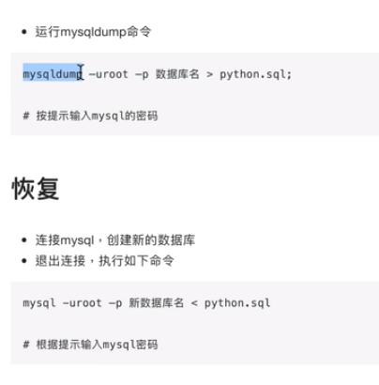

**

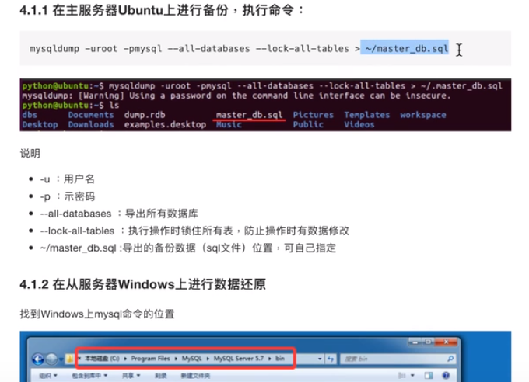

执行恢复数据，达到两个数据库一致

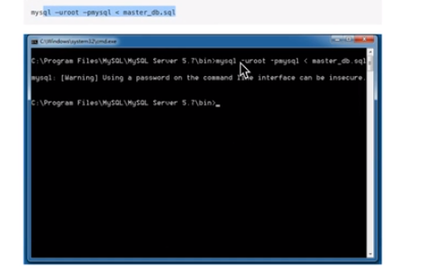

配置文件

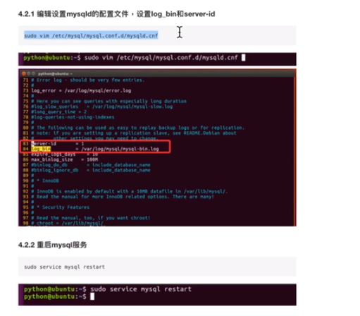

找到83行：

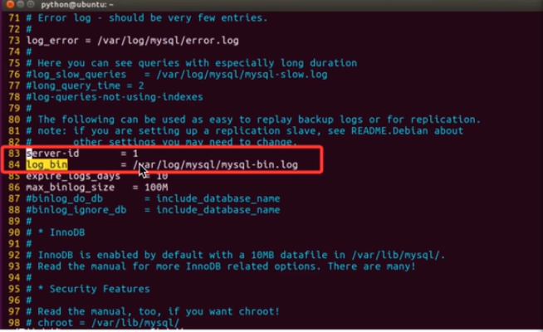

然后重启 主服务器就配置ok了。

配置从服务器：

从服务器的83行和主的ID不能重复，最好按照ip结尾设定。

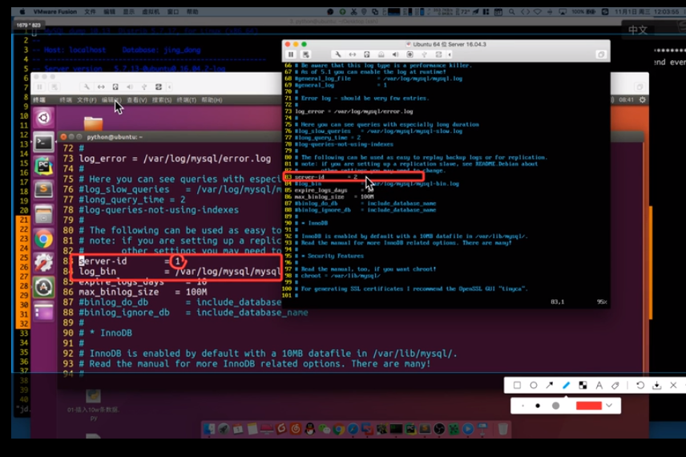

建用户：

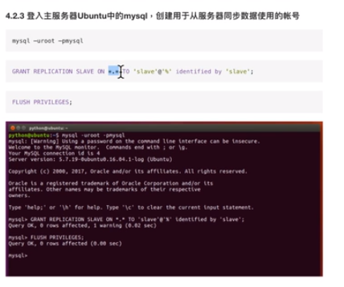

确认同步：

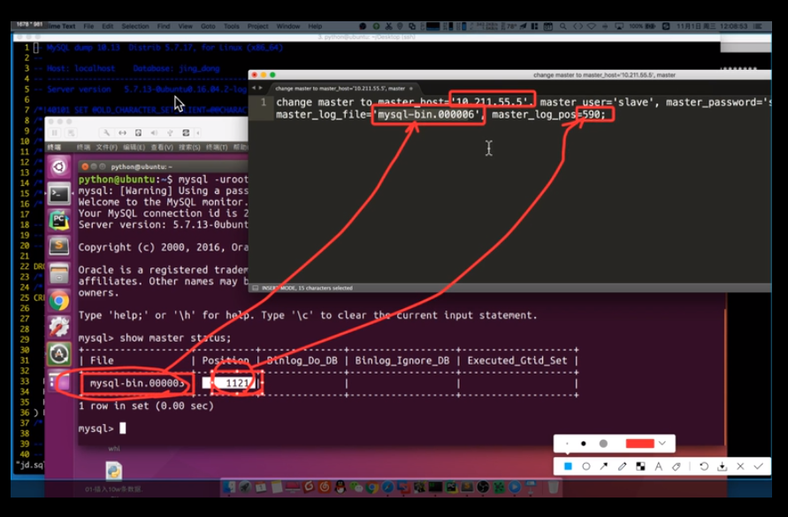

然后在从服务器里执行。

Show slave status \G: -- slave是从服务器的名字

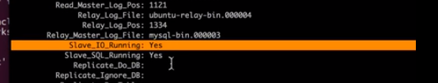

出现yes 就成功了。如果no 需要查找上图的3个参数是不是一致。